**同济大学计算机系**

**计算机网络课程实验报告**



**学 号 2251784、2251734、2251557**

**姓 名 殷文宇、 许刚 、 代文波**

**专 业 计算机科学与技术**

**授课老师 蒋海鹰、陆有军**

**实验一、虚拟局域网VLAN**

**1、实验名称**

跨交换机实现VLAN

**2、实验目标**

理解跨交换机之间VLAN的特点

**3、背景描述**

假设某企业有两个主要部门：销售部和技术部，其中销售部门的个人计算机系统分散连接，他们之间需要进行相互通信，但为了数据安全起见，销售部和技术部需要进行相互隔离，现要在交换机上做适当配置来实现这一目标。

**4、技术原理**

**4.1 Tag Vlan：**

（1）相同 VLAN 内的主机之间可以直接访问。

（2）不同 VLAN 内的主机相互隔离。

（3）遵循IEEE802.1q协议标准：在利用配置了Tag Vlan 的接口进行数据传输时，需要在数据帧内添加 4 个字节的 802.1q 标签 信息，用于标识该数据帧属于哪个VLAN ，以便于对端交换机接收到数据帧后进行准确的过滤。

**4.2 VLAN的特点：**

（1）基于逻辑的分组。

（2）在同一VLAN内和真实局域网相同。

（3）不受物理位置限制。

（4）减少节点在网络中移动带来的管理代价。

（5）不同VLAN内用户要通信需要借助三层设备。

**4.3 VLAN的用途**

（1）控制不必要的广播的扩散，从而提高网络带宽利用率，减少资源浪费。

（2）划分不同的用户组，对组之间的访问进行限制，从而增加安全性。

**4.4 交换机端口模式**

（1）ACCESS端口: ACCESS端口只能属于一个VLAN，它发送的帧不带有VLAN标签，一般用于连接计算机的端口。

（2）Trunk端口：Trunk端口可以允许多个VLAN通过，它发出的帧一般是带有VLAN标签的，一般用于交换机之间连接的端口。

**5、实现功能**

实现在同一个VLAN里的计算机系统能跨交换机进行相互通信，而在不同的VLAN里的计算机系统不能进行相互通信。

**6、实验设备**

S3760（两台）、主机（三台）、直连线（四条）

**7、实验拓扑**

**7.1下面是使用Cisco Packet Tracer软件画出的实验拓扑图：**

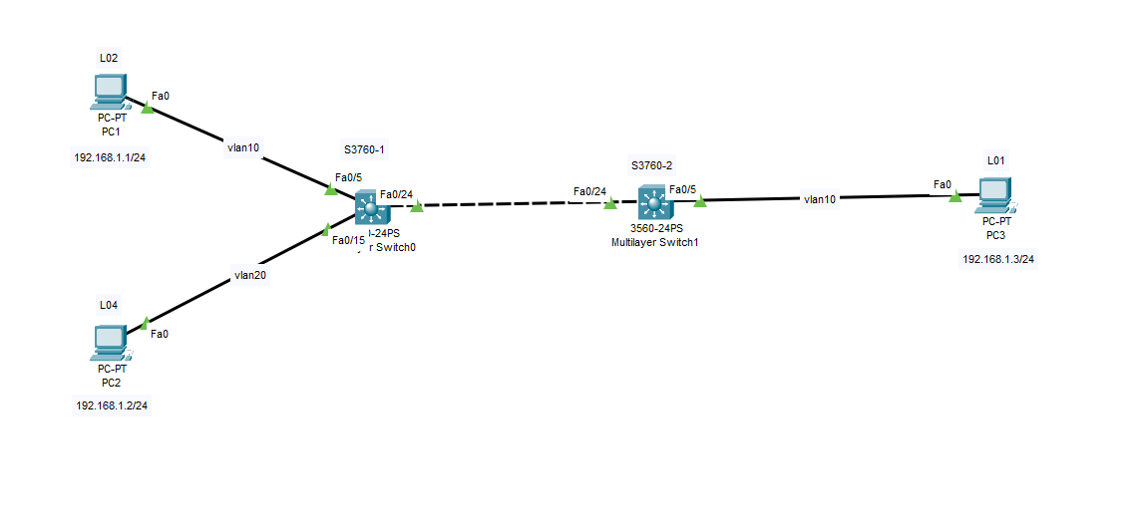

**7.2 ip地址规划**

|  |  |
| --- | --- |
| 部门 | IP地址 |
| 销售部 | 192.168.1.1/24、192.168.1.3/24 |
| 技术部 | 192.168.1.2/24 |

**8、实验过程**

**8.1 实体交换机连线**

（1）交换机S3760-1

① 计算机L02连接到交换机S3760-1的Fa0/5端口

② 计算机L04连接到交换机S3760-1的Fa0/15端口

（2）交换机S3760-2

计算机L01连接到交换机S3760-2的Fa0/5端口

（3）交换机之间

交换机 S3760-1 的 Fa0/24 端口 与 交换机 S3760-2 的 Fa0/24 端口相连

**8.2 手动配置IP地址**

（1）打开计算机配置

① 在“网络和Internet设置”中，打开更改适配器选项

② 选中需要更改的网络，打开属性

③ 打开Internet 协议版本，配置 IP 地址

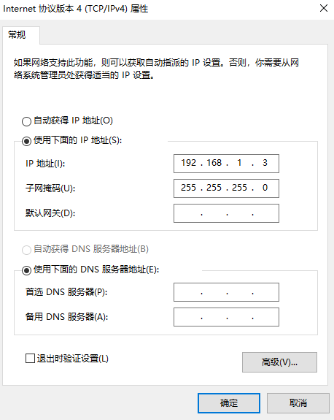

（2）具体配置如下：

|  |  |  |
| --- | --- | --- |
| 计算机编号 | IPv4地址 | 子网掩码 |
| L02 | 192.168.1.1 | 255.255.255.0 |
| L04 | 192.168.1.2 | 255.255.255.0 |
| L01 | 192.168.1.3 | 255.255.255.0 |

**8.3 划分VLAN**

**8.3.1 SwitchA**

（1）创建Vlan10，并将Fa0/5端口划分到Vlan10中

|  |  |
| --- | --- |
| 1 | RG-S3760-1> |
| 2 | RG- S3760-1>enable 14 |
| 3 | Password: |
| 4 | RG- S3760-1# config terminal |
| 5 | RG- S3760-1(config)# vlan 10 |
| 6 | RG- S3760-1(config-vlan)# name sales |
| 7 | RG- S3760-1(config-vlan)#exit |
| 8 | RG- S3760-1(config)#interface fastethernet0/5 |
| 9 | RG- S3760-1(config-if)#switchport access vlan 10 |

（2）通过如下命令查看是否正确划分

|  |  |
| --- | --- |
| 1 | RG- S3760-1# show vlan id 10 |

（3）同理，按照上述步骤，继续在SwitchA上创建Vlan20，并将Fa0/15端口划分到Vlan20中，具体代码可参考（1）、（2）

**8.3.2 SwitchB**

创建Vlan10，并将Fa0/5端口划分到Vlan10中，具体方法同8.3.1的（1）、（2）

**8.3.3 连接SwitchA与SwitchB**

（1）将SwitchA与SwitchB相连的Fa0/24端口定义为Tag Vlan模式

|  |  |
| --- | --- |
| 1 | RG-S3760-1#interface fastethernet0/24 |
| 2 | RG-S3760-1#switchport mode trunk |

（2）通过如下命令进行查看

|  |  |
| --- | --- |
| 1 | RG-S3760-1#show interfaces fastethernet0/24 switchport |

这里有一个注意点：我们需要在SwitchA和SwitchB上都设置一遍！

**9、实验结果**

**9.1 现场记录**

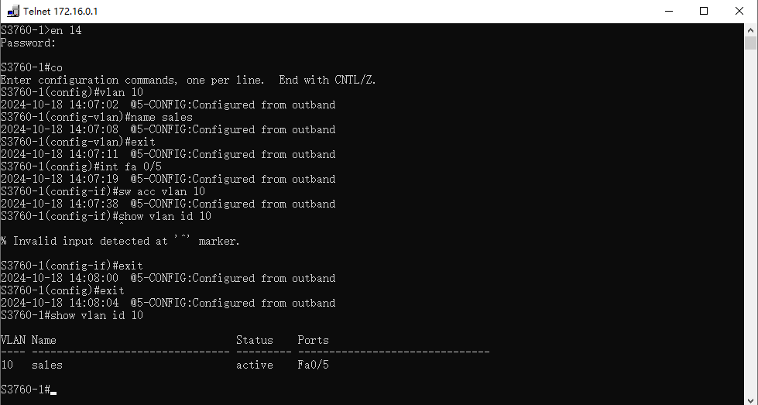

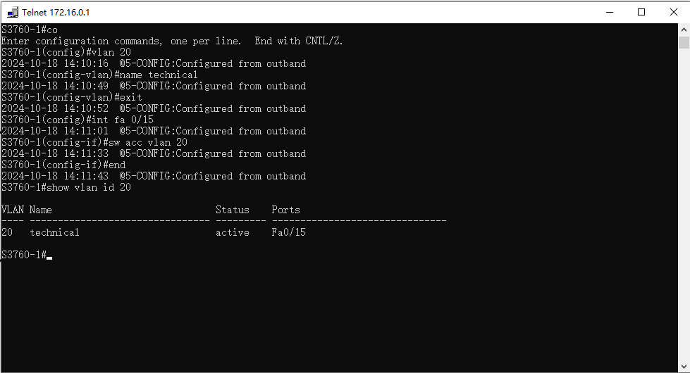

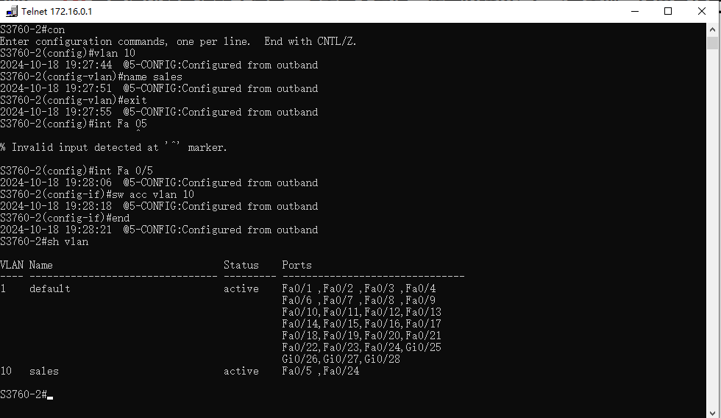

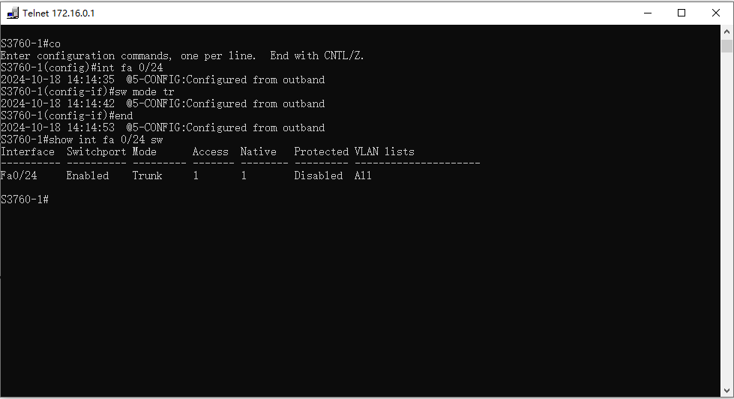

**9.2 验证方法**

（1）操作

利用命令行中的ping命令进行验证

|  |  |
| --- | --- |
| 1 | ping 192.168.1.x |

（2）结果

① 计算机L01和L02可以正常进行相互通信，ping正常

② 计算机L04无法正常与计算机L01、计算机L02 进行通信，ping请求超时

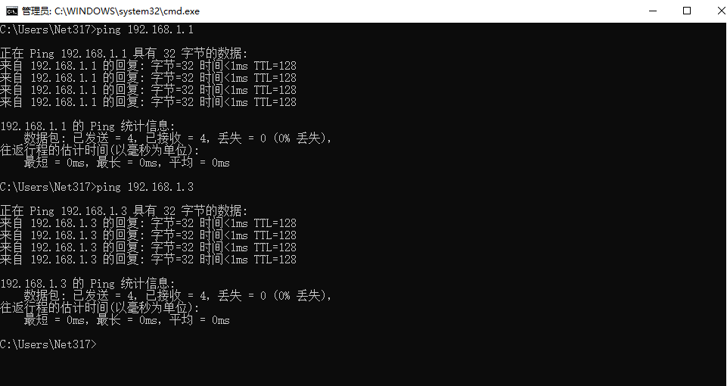

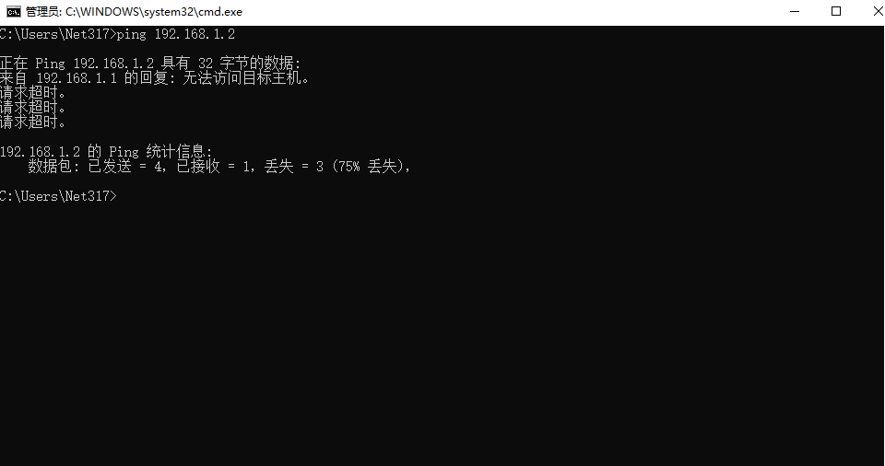

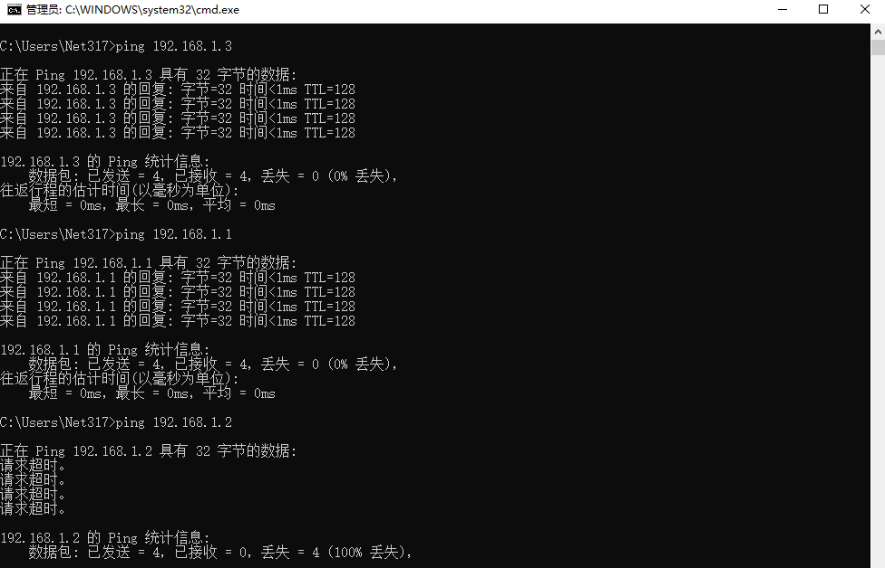

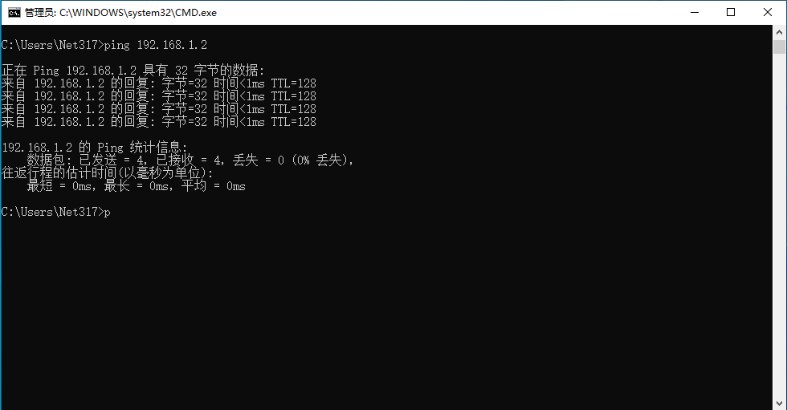

**10、参考配置**

**10.1 创建Vlan10并命名为sale，之后将端口Fa0/5划分到Vlan10，最后查看Vlan的信息进行验证**

|  |  |
| --- | --- |
| 1 | #创建、命名 |
| 2 | Vlan 10 |
| 3 | name sale |
| 4 | exit |
| 5 |  |
| 6 | # 划分端口 |
| 7 | Int fa0/5 |
| 8 | sw acc vlan 10 |
| 9 |  |
| 10 | # 查看 |
| 11 | show vlan id 10 |

**10.2 交换机之间相互连接，并设置tag vlan**

|  |  |
| --- | --- |
| 1 | # 设置 |
| 2 | Int fa0/24 |
| 3 | sw mode trunk |
| 4 |  |
| 5 | #查看 |
| 6 | show int fa0/24 switchport |

**11、心得体会**

本次实验中，我们在学校机房学习并动手完成了“跨交换机实现Vlan”的实验，实现了在同一Vlan中的计算机可以跨交换机进行相互通信，而在不同Vlan中的计算机不可以相互通信。

通过跨交换机划分VLAN，可以实现网络资源的有效管理和隔离，能够将不同部门的设备隔离开来，减少广播风暴对网络性能的影响，提高网络性能和安全性。

总之，在本次实验中，我学会了如何划分VLAN、配置交换机和设备的VLAN成员关系、实现跨交换机的VLAN通信以及进行故障排除等技能。这对于我们未来构建复杂的企业网络和提供安全的网络环境非常有帮助。